ПРОЕКТ
№ 04-09-2026-ПР

Проект внесен:
Председателем комиссии Совета депутатов
по благоустройству, экологии и дорожной инфраструктуре муниципального округа
Академический в городе Москве
Е.Г. Новицким
Редактор проекта:
Зубова М.М. – консультант по работе Советом депутатов организационного отдела
Дата внесения проекта: 30.09.2026 г
____________________
^{(подпись)}

СОВЕТ ДЕПУТАТОВ
ВНУТРИГОРОДСКОГО МУНИЦИПАЛЬНОГО ОБРАЗОВАНИЯ – МУНИЦИПАЛЬНОГО ОКРУГА АКАДЕМИЧЕСКИЙ
В ГОРОДЕ МОСКВЕ

РЕШЕНИЕ

О согласовании установки ограждающего устройства на придомовой территории многоквартирного дома, расположенного по адресу: г. Москва, ул. Дмитрия Ульянова, д. 36

В соответствии с пунктом 5 части 2 статьи 1 Закона города Москвы от 11 июля 2012 года № 39 «О наделении органов местного самоуправления внутригородских муниципальных образований в городе Москве отдельными полномочиями города Москвы», постановлением Правительства Москвы от 2 июля 2013 года № 428-ПП «О порядке установки ограждений на придомовых территориях в городе Москве», Решением Совета депутатов муниципального округа Академический в городе Москве от 18 июня 2026 года № 10-06-2026 «Об утверждении Регламента осуществления отдельного полномочия города Москвы по согласованию установки ограждающих устройств на придомовых территориях многоквартирных домов во внутригородском муниципальном образовании – муниципальном округе Академический в городе Москве», на основании обращения лица, уполномоченного собственниками помещений (вх.№ 116-СД-4 от 16.09.2026), Совет депутатов муниципального округа Академический в городе Москве решил:
1. Согласовать установку 1 (одного) ограждающего устройства в виде автоматического подъемного электромеханического шлагбаума на придомовой территории многоквартирного дома, расположенного по адресу: г. Москва, ул. Дмитрия Ульянова, д. 36 при условии соблюдения требований, установленных постановлением Правительства Москвы от 2 июля 2013 года № 428-ПП «О порядке установки ограждений на придомовых территориях в городе Москве», согласно проекту размещения ограждающих устройств (приложение).
2. Уведомить лицо, уполномоченное собственниками помещений, в том, что все споры и разногласия по вопросам установки, эксплуатации и демонтажа согласованных ограждающих устройств разрешаются собственниками помещений самостоятельно в порядке, установленном действующим законодательством.
3. Направить настоящее решение в Департамент территориальных органов исполнительной власти города Москвы, префектуру Юго-Западного административного округа города Москвы, управу Академического района города Москвы, а также лицу, уполномоченному собственниками помещений.
4. Опубликовать настоящее решение в сетевом издании «Московский муниципальный вестник» и разместить на официальном сайте муниципального округа Академический в городе Москве www.moacadem.ru.
5. Настоящее решение вступает в силу со дня его принятия.
6. Контроль за выполнением настоящего решения возложить главу внутригородского муниципального округа Академический в городе Москве Ртищеву Ирину Александровну.

Глава муниципального
округа Академический И.А. Ртищева
в городе Москве

Приложение
к проекту решения Совета депутатов
внутригородского муниципального образования – муниципального округа Академический в городе Москве
от _______ № ______

ПРОЕКТ РАЗМЕЩЕНИЯ АВТОМАТИЧЕСКОГО ЭЛЕКТРОМЕХАНИЧЕСКОГО ШЛАГБАУМА
по адресу: город Москва, улица Дмитрия Ульянова, дом 36.

1. Общие сведения о размещении
1.1. Установка: 1 (один) подъемный электромеханический шлагбаум.
1.2. Место размещения: город Москва, улица Дмитрия Ульянова, дом 36, при въезде на дворовую территорию.

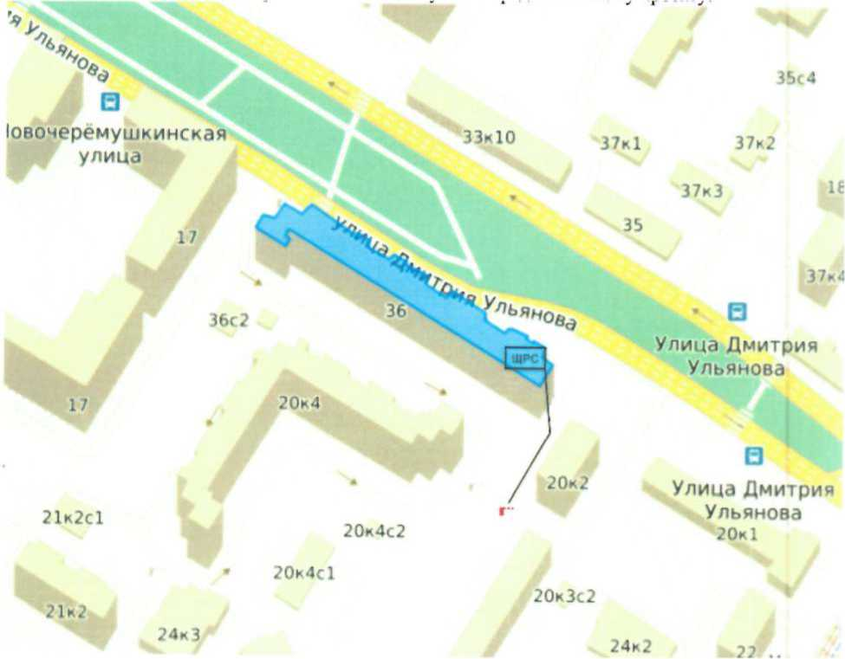

Рис. 1. Схема размещения шлагбаума по представленному проекту.

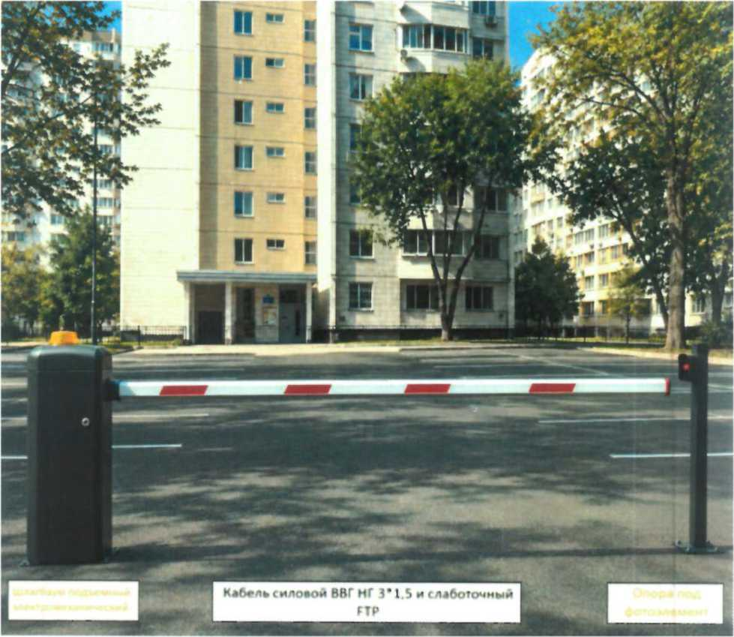
Рис. 2. Проектная визуализация оборудования на месте установки.

2. Тип, устройство и размеры шлагбаума
2.1. Тип шлагбаума: шлагбаум автоматический, электромеханический, подъемный NICE Wide М.
2.2. Шлагбаум состоит из алюминиевой стрелы и стальной стойки, установленной на бетонное основание и закрепленной анкерами. В стойке расположен электромеханический привод и блок электронного управления. Привод перемещения стрелы состоит из электродвигателя. Шлагбаум снабжен регулируемым устройством безопасности, устройством фиксации стрелы в вертикальном и горизонтальном положениях и ручным расцепителем для работы при отсутствии электроэнергии.
2.3. Размеры и исполнение: тумба шлагбаума 320 х 205 х 1000 мм; защита листом толщиной 2 мм; окно для обслуживания привода с запиранием на встроенный замок; стандартный цвет - оранжевый. Приемная стойка: труба 80 х 40 х 3 мм. Стрела для проездов до 5 000 мм, стандартный цвет - оранжевый, материал - алюминий; оцинкованная зубчатая рейка (производство Италия) - в комплекте.

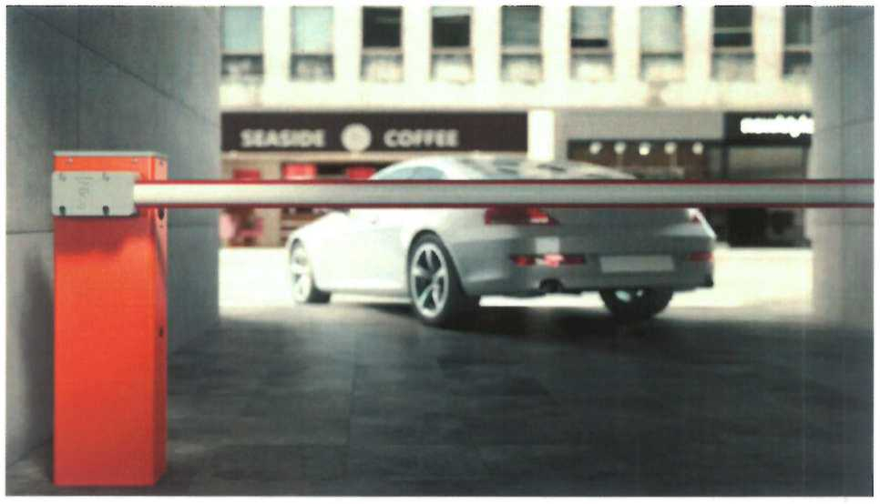
Рис. 3. Внешний вид шлагбаума NICE Wide М по представленному проекту.

3. Технические характеристики
Характеристика | Ед. изм. | Величина
Питание / питание двигателя | В | 230 / 24
Мощность | Вт | 300
Потребление | А | 1,3
Класс защиты | IP | 54
Усилие | Н | 140
Время открытия | секунд | 3,5
Вес | КГ | 54
Температура | °C | -20 - +50
Интенсивность работы | циклов/час | 300

4. Для установки заграждающей конструкции получение разрешения на строительство не требуется. Реквизиты нормативного акта приведены в актуализированном виде: Постановление Правительства Москвы от 27.08.2012 № 432-ПП «О перечне случаев, при которых получение разрешения на строительство не требуется».

5. Место установки шлагбаума на плане межевания территории

Фрагмент плана межевания территории. Красным цветом обозначены место установки шлагбаума на земельном участке дома 36 по ул. Дмитрия Ульянова и направление стрелы в сторону проезжей части ул. Дмитрия Ульянова.
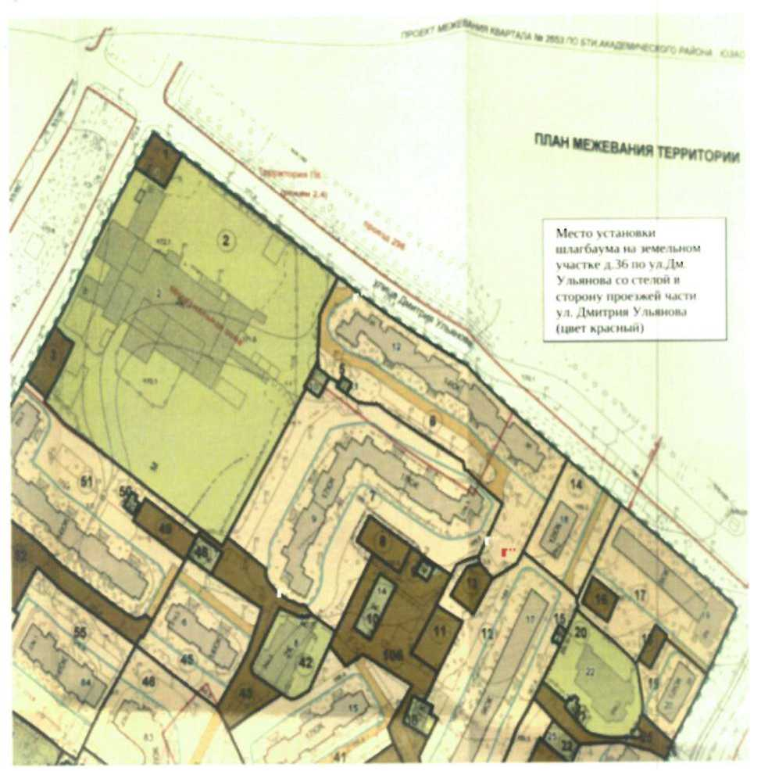

Красное обозначение | место установки проектируемого шлагбаума
Направление красной стрелы | в сторону проезжей части ул. Дмитрия Ульянова

